**SỬ DỤNG LINQ TRONG TRUY VẤN DỮ LIỆU**

**1. Thêm Linq vào Visual Studio 2017**

* Mở **Visual Studio Installer**
* Chọn Modifying
* Chọn **Individual components**
* Chọn **LINQ To SQL tools**
* Cuối cùng chọn **Modify**
* hoặc kiểm tra **ảnh chụp màn hình** này

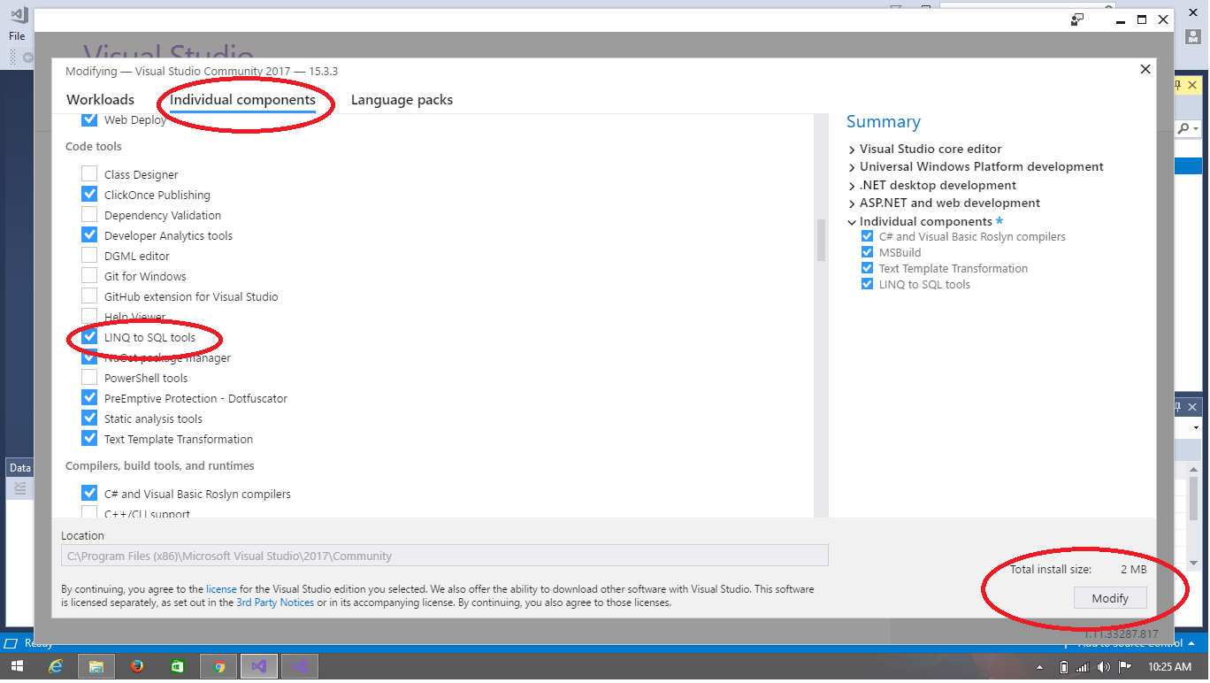

**2. Tạo một kết nối mới đến database server**

**Bước 1: View** > **Server Explorer** > kích chuột phải vào **Data Connections**, chọn **Add Connection** và điền các thông tin **Server Name** và database như hình sau:

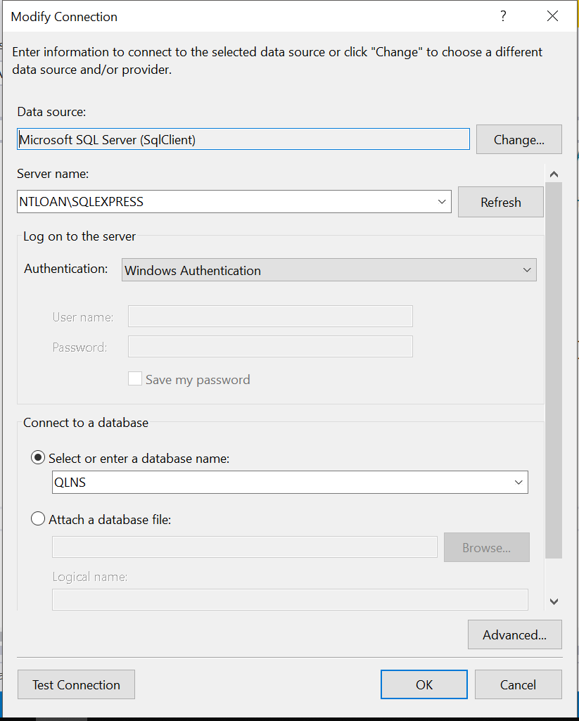

Click nút lệnh OK, sẽ có được kết nối như sau

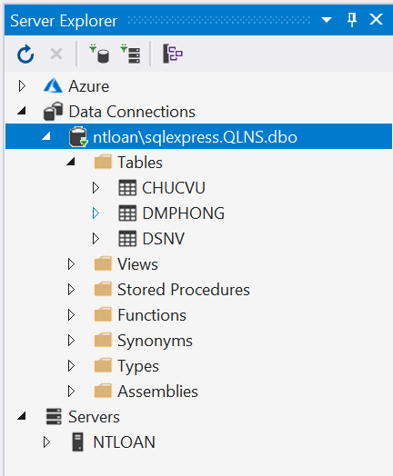

**Bước 2**: thêm tập tin lớp LINQ to SQL bằng cách nhấp chuột phải vào tên **Project** trong cửa sổ **Solution Explorer** và chọn **Add > New Item**:

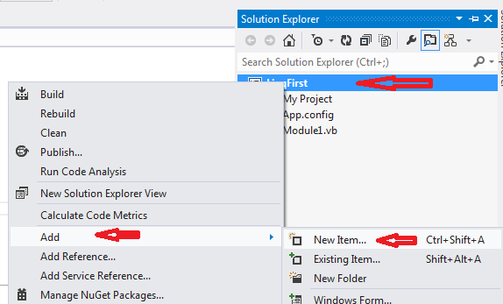

Chọn các tuỳ chọn và chọn **LINQ to SQL classes** trong hộp thoại **Add New Item** như sau và bấm **Add**:

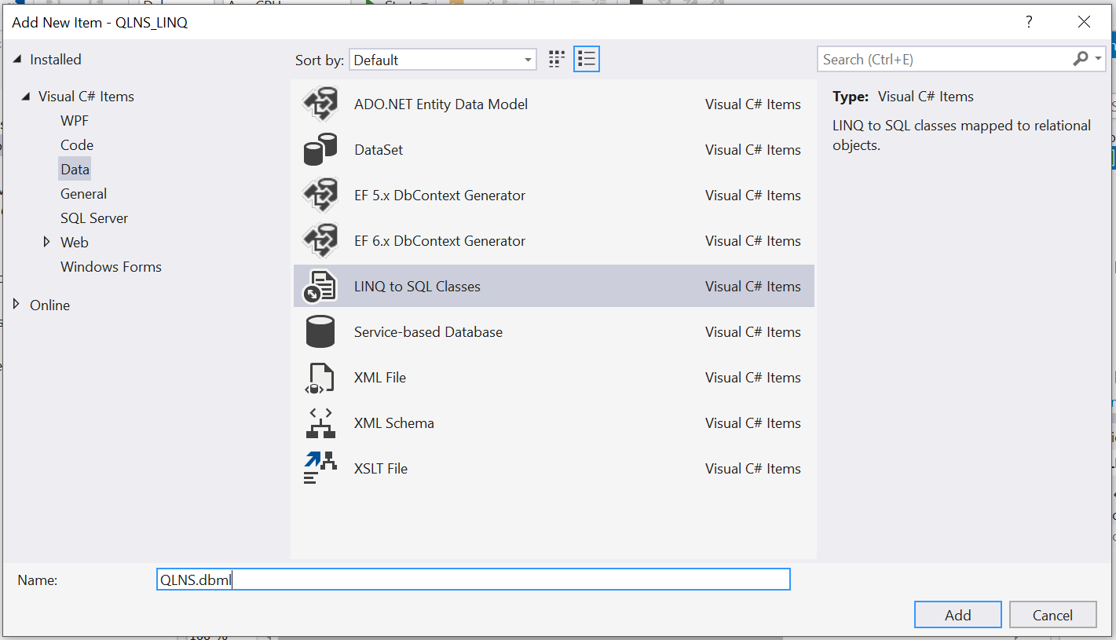

**Bước 3**: chọn các bảng dữ liệu, kéo và thả vào tập tin lớp LINQ to SQL:

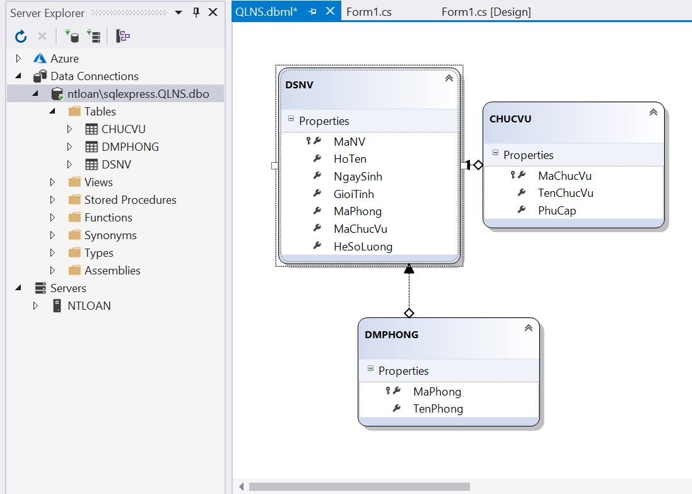

Trước khi thực thi truy vấn LINQ to SQL, cần kết nối đến nguồn dữ liệu thông qua lớp **DataContext**.

**3. Truy vấn dữ liệu**

Thiết kế Form như sau

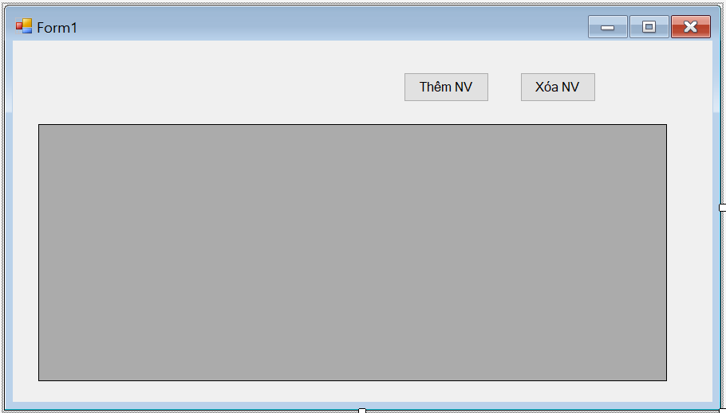

Sự kiện Form_Load

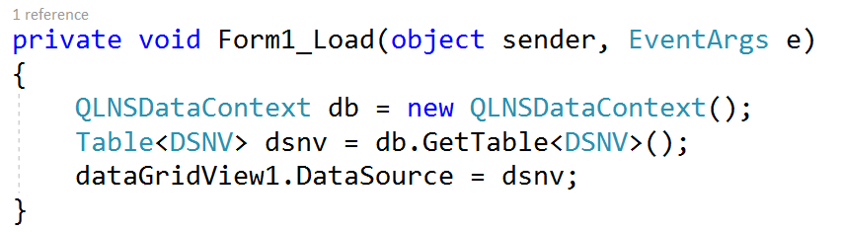

Sự kiện click của nút lệnh Thêm NV

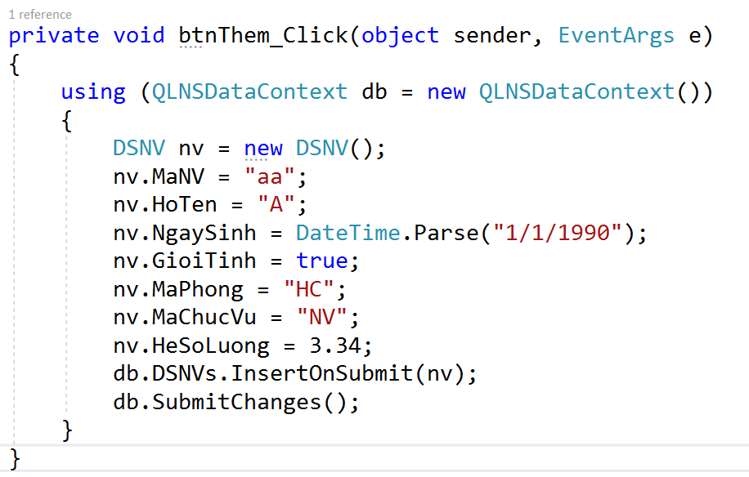

Sự kiện của nút lệnh Xóa NV

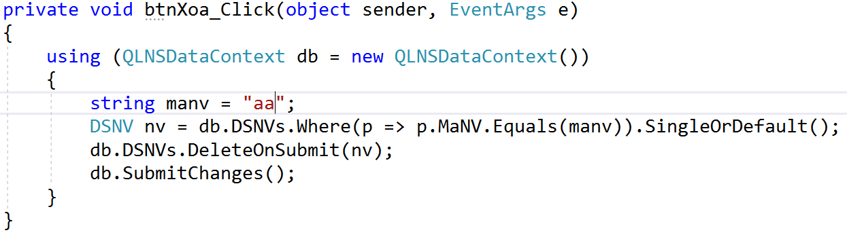

**4. Yêu cầu thêm:**

+ Thêm nhân viên lấy thông tin trên Form, có kiểm tra trùng mã nhân viên

+ Nút lệnh Xóa NV: yêu cầu xóa nhân viên theo mã nhân viên nhập vào từ một textbox trên Form

+ Thêm các chức năng tìm kiếm

+ Chức năng cập nhật thông tin cho một nhân viên được chọn trên dataGridView